
Научно-производственное объединение
«Химавтоматика»
Новые возможности измерительного комплекса
«ЦветЯуза-01-АА»
в медицине, фармацевтике, фармакологии, биохимии и народной медицине
Приказом Росздравнадзора от 10 декабря 2009 г. № 10169-Пр/09 комплекс разрешен к применению во всех медицинских учреждениях на территории Российской Федерации
В приборе используется амперометрический детектор.
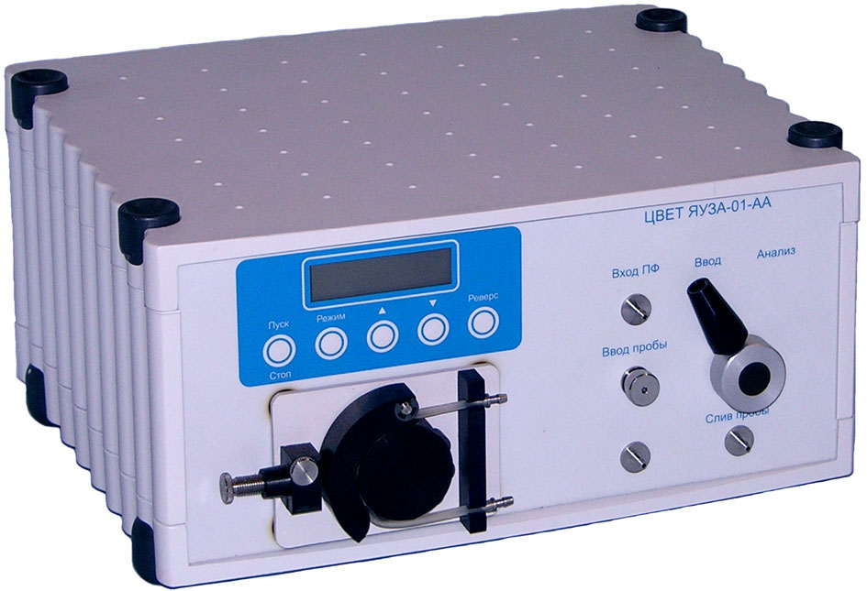
Амперометрический метод основан на измерении электрического тока в ячейке, возникающего при окислении анализируемого вещества-антиоксиданта на поверхности рабочего электрода из стеклоуглерода при определенном потенциале.
Потенциал выбирается таким, что окисляются только антиоксиданты, другие соединения не определяются.
Прибор позволяет определять как эндогенные антиоксиданты (убихинол, липоевая кислота, мочевая кислота, глутатион и др.), так и экзогенные (витамины С, Е, флавоноиды, оксиароматические кислоты, каротиноиды и др.).
Основные возможности прибора в медицине, фармацевтике, фармакологии и биохимии:
- определение антиоксидантного статуса человека;
- контроль антиоксидантной терапии;
- изучение биопроницаемости антиоксидантов;
- определение антиоксидантной активности лекарств и лекарственных средств;
- определение антиоксидантной активности экстрактов лекарственных трав применяемых в традиционной и народной медицине;
- определение антиоксидантной активности витаминов и поливитаминов;
- определение антиоксидантов в БАДах;
- определение антиоксидантов в продуктах функционального питания для антиоксидантной терапии.
КОНСТРУКЦИЯ
Прибор «ЦветЯуза-01-АА» состоит из одного блока. В состав этого блока входят амперометрический детектор, термостат детектора и электронные платы управления прибором и связи с ПК, насос и кран-дозатор.
В качестве материалов рабочих измерительных электродов используются стеклоуглерод, золото, серебро, платина и др., как в чистом виде, так и с нанесёнными слоями наночастиц, нанотрубок.
ПРЕИМУЩЕСТВА ПЕРЕД СУЩЕСТВУЮЩИМИ ХИМИЧЕСКИМИ МЕТОДАМИ ОПРЕДЕЛЕНИЯ АНТИОКСИДАНТНОЙ АКТИВНОСТИ:
- селективно измеряются только антиоксиданты, другие соединения не мешают их определению;
- предел обнаружения - нано-, пикограммы (10⁻⁹ – 10⁻¹² г);
- высокая точность и воспроизводимость (дозирование проб краном, СКО менее 3%);
- экспрессность анализа, продолжительность отдельного определения несколько минут;
- анализ проводится в реальном времени;
- простота в обслуживании;
- не требуется никаких реактивов (кроме стандартов);
- прибор портативен, можно проводить анализ в клиниках или на производстве БАД;
- низкая стоимость анализа;
- возможность дифференцировать антиоксиданты по классам.

Сертификат об утверждении типа средств измерений № 21449 от 31.08.2005 г.
Зарегистрирован в Госреестре под № 20706-05
10 декабря 2009 г. прибор получил Регистрационное удостоверение № ФСР 2009/06380, как изделие медицинского назначения (изделие медицинской техники).
Методики выполнения измерения аттестованы:
- для водорастворимых проб, свидетельство № 31-07 от 4 мая 2007 г.
- для жирорастворимых проб, свидетельство № 120-08 от 25 ноября 2008 г.

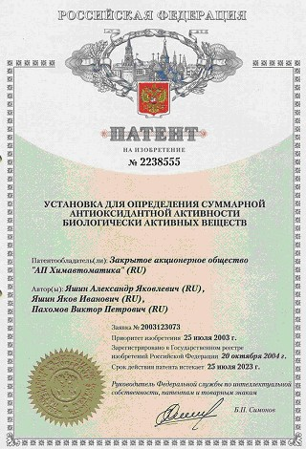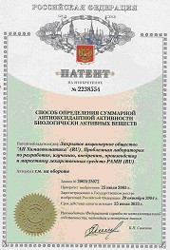

патент № 2238555 патент №2238554
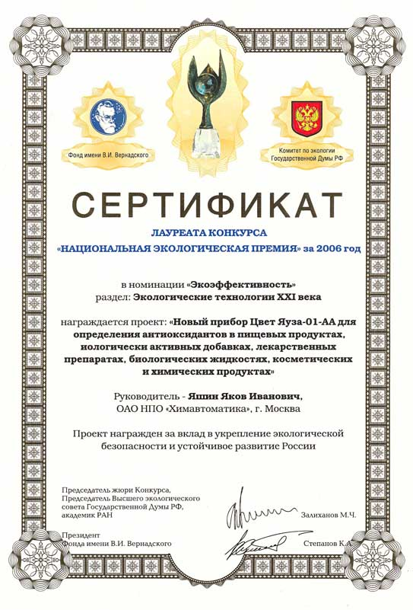
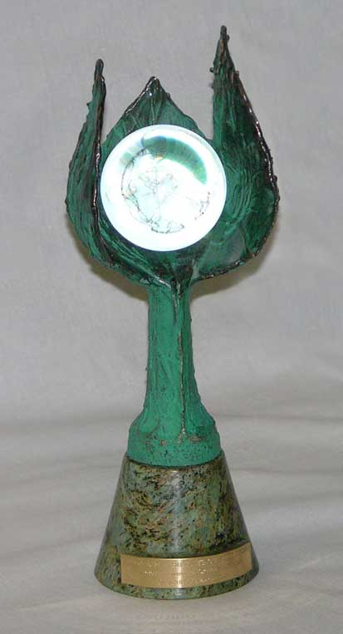
Диплом победителя конкурса 4-й международной выставки «AnalyticaExpo-2006» в номинации «Новая технология и разработка», Диплом 1-й степени и Золотая Медаль международной выставки «Химия-2005».

РАЗРАБОТЧИК И ИЗГОТОВИТЕЛЬ
ОАО НПО «Химавтоматика»
129226, г. Москва, ул. Сельскохозяйственная, д. 12А,
www.chimavtomatika.ru
Научно-технический центр «Хроматография»,
тел.: (499) 181-53-27, 181-14-02,
факс: (499) 181-80-58, 181-63-22, 181-14-02
e-mail: yashinchrom@mail.ru
www.chromatograph.narod.ru
Награды конкурса
«Национальная экологическая премия» за 2006 год фонда имени В.И. Вернадского

